
Evropa – poloha, povrch – pracovní list
VY_32_INOVACE_03_ZEMĚPIS_Evropa – poloha, povrch pracovní list
Dětský domov, Základní škola, Střední škola Duchcov, Školní 1, příspěvková organizace
Registrační číslo: cz.1.07/1.4.00/21.0559
Jana Hoffmannová
- Evropa je druhý …………………… světadíl.

- Hranice s Asií byla uměle utvořena. Mimo jiné vede po pohoří Ural, kolem Emby a Kaspického moře. Dále okolo Azovského a Černého moře a úžiny Bospor a Dardanely do Středozemního moře. Zakresli tuto hranice, za pomoci Atlasu, do slepé mapy
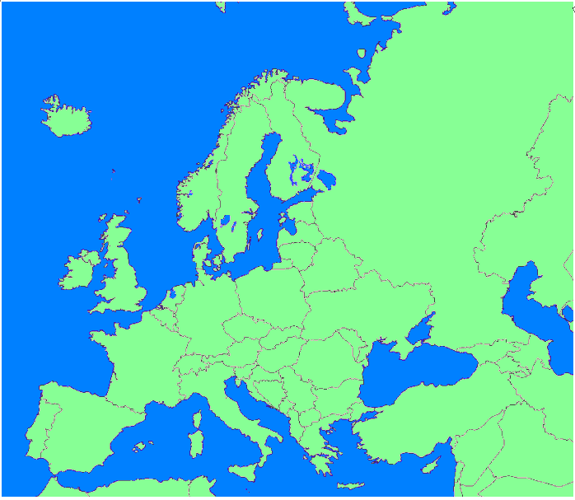
- Gibraltarský průliv dělí Evropu od …………………..…

- Zakresli do mapy tyto poloostrovy – Skandinávský, Pyrenejský, Apeninský a Balkanský, Jutský

- Pojmenuj (pomocí atlasu) vyznačené ostrovy či souostroví.

- Nejvyšší hora Evropy se jmenuje ……………….. a leží v pohoří ………………..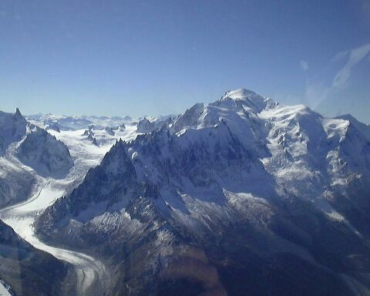

- Zakresli do mapy přibližnou polohu těchto pohoří – použij atlas
  - Alpy
  - Pyreneje
  - Karpaty
  - Rila
  - Velebit

- Největší nížina Evropy leží na východě a jmenuje se …………………………….

- Etna je nejvyšší …………………….. Evropy

Odpovědi
- Evropa je druhý nejmenší světadíl.

- Hranice s Asií byla uměle utvořena. Mimo jiné vede po pohoří Ural, kolem Emby a Kaspického moře. Dále okolo Azovského a Černého moře a úžiny Bospor a Dardanely do Středozemního moře. Zakresli tuto hranice, za pomoci Atlasu, do slepé mapy
- Gibraltarský průliv dělí Evropu od Afriky

- Zakresli do mapy tyto poloostrovy – Skandinávský, Pyrenejský, Apeninský a Balkanský, Jutský

- Pojmenuj (pomocí atlasu) vyznačené ostrovy či souostroví.
  - Britské ostrovy
  - Kréta
  - Island

- Nejvyšší hora Evropy se jmenuje Mont Blanc a leží v pohoří Alpy

- Zakresli do mapy přibližnou polohu těchto pohoří – použij atlas
  - Alpy
  - Pyreneje
  - Karpaty
  - Rila
  - Velebit

- Největší nížina Evropy leží na východě a jmenuje se Východoevropská nížina

- Etna je nejvyšší sopka Evropy

Zdroje:
http://www.francie24.cz/mont-blanc-nejvyssi-hora-evropy-69
http://free-top.tym.cz/download.php?ds=evropy-mapa-slepa

